PENGABDIAN MASYARAKAT PENCEGAHAN STUNTING MELALUI PENYULUHAN KEPADA IBU BALITA DI KELURAHAN DATARAN TINGGI BINJAI TAHUN 2022
Supardi1, M.Sulthon Auliyak²,Qowi Annisa Br.Saragih³,Adi Wijaya⁴
¹Dosen Akper Kesdam I/BB Binjai (Keperawatan) 20722, Sumut,Indonesia
²Mahasiswa Akper Kesdam I/BB Binjai (Keperawatan) 20722, Sumut,Indonesia
³Mahasiswa Akper Kesdam I/BB Binjai (Keperawatan) 20722, Sumut,Indonesia

e-mail: supardi461@gmail.com msulthon56@gmail.com Qowianssrgh@gmail.com adi_wijaya02@gmail.com

Abstrak
Penelitian ini dilatarbelakangi oleh ketertarikan mahasiswa dalam mengikuti pengabdian masyarakat dalam pencegahan stunting. Penelitian ini bertujuan untuk mengetahui kondisi bayi masyarakat dalam mengikuti program gerakan lansia kreatid di kelurahan dataran tinggi,Penelitian ini merupakan penelitian deskriptif kuantitatif dengan menggunakan metode survei, teknik pengambilan datanya dengan menggunakan angket. Populasi dalam penelitian ini adalah lansia di kelurahan dataran tinggi. Analisis data menggunakan analisis deskriptif yang dituangkan dalam bentuk presentase. Uji validitas instrumen menggunakan rumus Pearson Product Moment dengan hasil butir soal yang valid 20 butir dari 30 pertanyaan. Uji realibititas menggunakan rumus Alpha Crobach sebesar 0.863 sehingga instrument tersebut reliabel. Berdasarkan hasil penelitian menunjukan bahwa motivasi ibu dalam mengikuti pengabdian pencegahan stunting melalui penyuluhan kepada ibu balita
Kata Kunci: Pencegahan Stunting
Abstract
This research was motivated by students interest in participing in community service in processing community service in preventing stunting.This study aims to determine the baby’s mother motivation in participing in the creative elderly movement program in the Pujidadi subdistric.This research is a quantitative descriptive study using survey methods,data collection techiques using questionsners.The population in this study were elderly people in Pujidadi subdistric.Data analysis uses descriptive analysis expressed in percentage from.Test the validity of the Person Product Moment formula with the result of 20 valid question out of 30 questions.The realibity test uses the Alpha Crobach formula of 0.863 so that the instrument is reliable.Based on the research result,it shows that the motivation baby’s mother in participing in inorganic waste processing services in the Dataran Tinggi sub-distric
Keywords: Preventing Stunting

- PENDAHULUAN
Stunting adalah kondisi tinggi badan seseorang lebih pendek dibanding tinggi badan orang lain pada umunya (yang seusia). Stunted (short stature) atau tinggi/panjang badan terhadap umur yang rendah digunakan sebagai indikator malnutrisi kronik yang menggambarkan riwayat kurang gizi balita dalam jangka waktu lama. Stunting pada balita atau rendahnya tinggi/panjang badan menurut umur merupakan indikator kronis malnutrisi (Atikah, 2018). Stunting (kerdil) adalah kondisi dimana balita memiliki panjang atau tinggi badan yang kurang jika dibandingkan dengan umur. Kondisi ini diukur dengan panjang atau tinggi badan yang lebih dari minus dua standar deviasi median standar pertumbuhan anak dari WHO. Balita stunting termasuk masalah gizi kronik yang disebabkan oleh banyak faktor seperti kondisi sosial ekonomi, gizi ibu saat hamil, kesakitan pada bayi, dan kurangnya asupan gizi pada bayi. Balita stunting di masa yang akan datang akan mengalami kesulitan dalam mencapai perkembangan fisik dan kognitif yang optimal (Kemenkes RI, 2018).
Kejadian balita pendek atau biasa disebut dengan stunting merupakan salah satu masalah gizi yang dialami oleh balita di dunia saat ini. Pada tahun 2017 22,2% atau sekitar 150,8 juta balita di dunia mengalami stunting. Namun angka ini sudah mengalami penurunan jika dibandingkan dengan angka stunting pada tahun 2000 yaitu 32,6%. Pada tahun 2017, lebih dari setengah balita stunting di dunia berasal dari Asia sedangkan lebih dari sepertiganya tinggal di Afrika. Dari 83,6 juta balita stunting di Asia, proporsi terbanyak berasal dari Asia Selatan dan proporsi paling sedikit di Asia Tengah (Kemenkes RI, 2018).
Angka kejadian stunting di dunia menurut World Health Organization (WHO) tahun 2020 melaporkan sebesar 21,3% atau sebanyak 144 juta anak dibawah 5 tahun mengalami stunting pada tahun 2019. Prevalensi stunting di dunia mengalami penurunan sejak tahun 2015 yaitu sebesar 155 juta anak dibawah 5 tahun. Jumlah stunting merupakan permasalah terbesar setelah angka kejadian wasting sebanyak 47 juta anak dan obesitas sebanyak 38.3 juta anak di dunia. Angka kejadian stunting di dunia didominasi oleh Asia sebesar 54% dan Afrika sebesar 40%. Data tersebut menunjukkan stunting terjadi Sebagian besar di beberapa negara berkembang yang memiliki pendapatan menengah hingga rendah. Indonesia merupakan salah satu negara berkembang yang memiliki prevalensi stunting yang tinggi. Prevalensi stunting yang terjadi di Indonesia pada tahun 2019 sebesar 27,6% (Ramadhanty, 2021)

2. METODE
2.1 Pemilihan Responden
Responden pengabdian kepada masyarakat ini adalah Masyarakat Kelurahan Dataran Tinggi.
2.2 Alat bahan
Alat bahan yang digunakan dalam pengabdian kepada masyarakat ini adalah :
-Spanduk
-Laptop
-Video
-Kamera
-Tripot
-Exercise Bed
-Booklet
-Poster
-Data sekunder kondisi umum siswa/i
2.3 Cara Pengumpulan Data
Data sekunder (Data pengelolaan ibu yang memilikin bayi)
2.4 Analisis Data
Data yang diperoleh merupakan data ibu bayi sehingga didapat gambaran pengelolahan stunting pada bayi.

- LAPORAN KEGIATAN
  - Persiapan
Persiapan dilakukan beberapa tahap :
3.1.1 Koordinasi dengan Masyarakat Kelurahan Dataran Tinggi
Koordinasi dengan masyarakat kelurahan dataran tinggi telah berlangsung sejak tahun 2023 dengan ditandatanganinya surat perjanjian kerjasama dalam bentuk MoU serta penugasan pengelolaaan dan pembinaan masyarakat dalam bentuk pengabdian kepada masyarakat (PKM) Kelurahan Dataran Tinggi kepada institusi Perguruan Tinggi dalam hal ini Akper Kesdam I/BB Binjai. Dalam rangka memenuhi program kerja dalam surat perjanjian kerjasama yang telah disepakati tersebut serta untuk menjaga kualitas masyarakat, maka untuk proses keberlanjutan dilaksanakan pembinaan masyarakat kelurahan pujidadi secara berkala dan teratur, yang dilaksankan oleh Akper Kesdam I/BB Binjai.
3.1.2 Koordinasi dengan pengurus Kelurahan Pujidadi
      - Tim Akper Kesdam I/BB Binjai dalam memenuhi program yang telah tertuang dalam MoU, berkoordinasi dengan Ketua dan pengurus Kelurahan Pujidadi untuk membahas bentuk atau model pelaksanaan pada masyarakat. Berdasarkan hasil pembicaraan dalam persiapan dengan ketua dan pengurus Kelurahan Pujidadi, maka disepakati untuk diadakan kegiatan pengolahan sampah anorganik pada masyarakat dengan cara melaksanakan demografi.
      - Waktu yang dapat disepakati bersama untuk pelaksanaan adalah hari Rabu, 24 Mei 2023 pukul 09.00 WIB-11.00WIB.
3.1.3 Persiapan tim
Persiapan tim dilaksanakan dalam aspek akademik dan logistik. Untuk aspek logistik, masing-masing anggota mendapatkan penugasan persiapan.
a.Kelompok penyuluhan
Kelompok penyuluhan bertanggung jawab menyusun dan menyampaikan materi penyuluhan dan booklet yang berisi sosialisasi tentang pencegahan stunting pada ibu bayi
3.2 Pelaksanaan
3.2.1 Penyuluhan
Penyuluhan dilaksanakan tanggal Rabu, 24 Mei 2023 di Kelurahan Dataran Tinggi. Acara dimulai pada pukul 09.00 WIB.
3.2.2 Pengumpulan data sekunder hasil pemeriksaan kondisi masyarakat Kelurahan Dataran Tinggi
Data tentang kondisi umum masyarakat kelurahan pujidadi diambil berdasarkan hasil pemeriksaan rutin bulan Mei 2023
  - Tindak Lanjut Kegiatan
Sesuai dengan rencana, pada Rabu, 24 Mei 2023 tim melakukan evaluasi hasil serta tanggapan atau respon ataupun kondisi masyarakat dari kader yang bersedia untuk mengetahui adanya perkembangan situasi dan pengaruh penyuluhan yang telah diberikan.
Berkenaan dengan topic pada tulisan pengabdian masyarakat ini, maka melalui kegiatan ini dilakukan penyuluhan tentang Pengabdian Masyarakat Pencegahan Stunting melalui edukasi kepada ibu bayi sebagai Upaya mewujudkan ibu sehat, mandiri, aktif, dan produktif sesuai dengan prosedur di Masyarakat saat ini, yang bertempat di kelurahan sumber karya Binjai yang dilaksanakan pada tanggal 24 Mei 2023, yang diikuti oleh 35 peserta, yang terdiri dari lansia yang ada di kelurahan sumber karya. Kegiatan pengabdian ini pada saat pelaksanaan meminta kepada para peserta untuk mengisi daftar hadir peserta secara langsung disertai dengan saran dan manfaat yang mereka dapatkan dari kegiatan ini. Narasumberpenyuluhan merupakan praktisi akademisi yang berasal dari mahasiswa/I Akper Kesdam I/BB Binjai dan dosen yang menguasai persoalan dibidangnya.
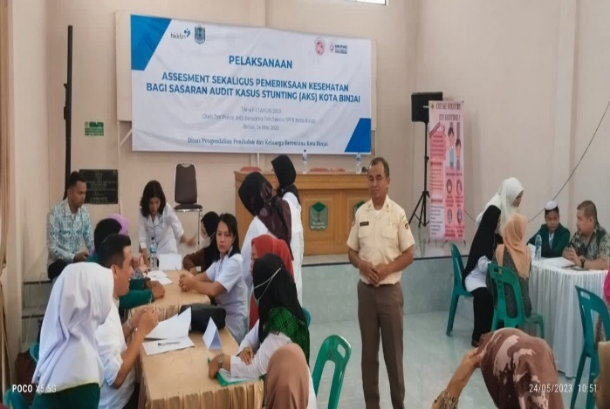

Gambar 1: Pemaparan Edukasi mengenai stunting

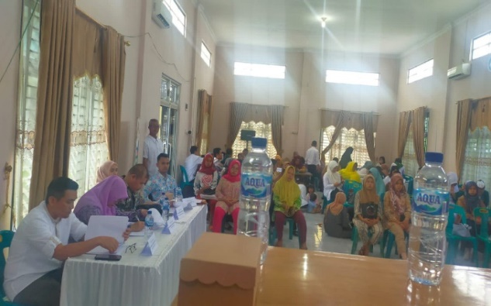
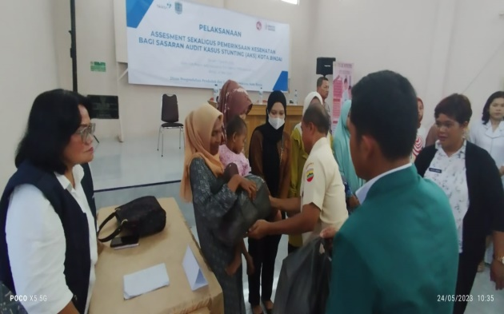

(a) (b)
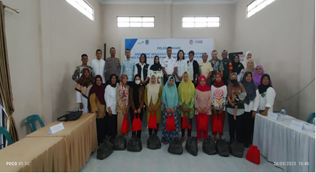

(c)
Gambar 2: (a),(b) dan (c) Foto selama kegiatan pengabdian
4. HASIL DAN PEMBAHASAN
Bentuk kegiatan pengabdian yang dilaksanakan adalah penyuluhan dan pencegahan stunting di kelurahan dataran tinggi. Sebelum melakukan penyuluhan pelaksana memberikan bina suasana kepada masyarakat agar mereka mau mendengarkan dan menerima penyuluhan tersebut. Sebelum memberikan penyuluhan dilakukan pelatihan untuk melihat bagaimana tingkat pengetahuan masyarakat tersebut mengenai pentingnya mengetahui pengelohan sampah anorganik. Dari 35 orang masyarakat, hanya 10 orang yang mampu mengerti pengelohan tersebut. Tetapi setelah dilakukan penyuluhan atau pemberian informasi mengenai pencegahan stunting, hasil pelatihan hampir semua (75%) masyarakat bisa mengetahui hal-hal yang dapat mencegah stunting. Hal ini membuktikan bahwa penyuluhan yang diberikan dapat meningkatkan pengetahuan dan pemahamanMasyarakat Kelurahan Dataran Tinggi tentang pencegahan stunting. Memberikan pemahaman dan pengetahuan kepada masyarakat tentang pencegahan stunting sangatlah penting.

5. PENUTUP
Kesimpulan
Berdasarkan hasil pelaksanaan kegiatan pengabdian kepada masyarakat yang telah dilaksanakan pada Rabu, 24 Mei 2023 di Kelurahan dataran Tinggi, Binjai Timur dapat disimpulkan bahwa acara berjalan sesuai dengan rencana dan berlangsung lancar. Peserta yang terdiri dari Kader Posyandu dan perwakilan warga masyarakat terlihat sangat antusias mengikuti kegiatan ini. Hal tersebut terlihat dari pertanyaan- pertanyaan yang disampaikan peserta kepada narasumber. Terjadi peningkatan pengetahuan masyarakat tentang Pencegahan Stunting serta masyarakat dimotivasi untuk mendapatkan akses pengobatan dan pengetahuan tentang Pencegahan Stunting.
Saran
Kegiatan pengabdian seperti ini dapat dilakukan secara rutin baik di lokasi yang sama maupun di lokasi yang berbeda dengan sasaran masyarakat sebagai periode penting untuk meningkatkan tingkat Kesehatan pada bayi.

DAFTAR PUSTAKA

Anggryni, M., Mardiah, W., Hermayanti, Y., Rakhmawati, W., Ramdhanie, G. G., & Mediani, H.
Atikah, R. et al. (2018). Stunting dan Upaya Pencegahannya.
Kemenkes RI. (2018). Buletin Stunting. Kementerian Kesehatan RI, 301(5), 1163–1178. Morphology, T. C. (2017). 100 Kabupaten/Kota Prioritas Untuk Intervensi Anak Kerdil (Stunting).
MELATI. Jurnal Keperawatan Widya Gantari Indonesia Vol.5, 5(2), 58–64. https://doi.org/10.52020/jkwgi.v5i2.3173
Mutingah, Z., & Rokhaidah. (2021). Hubungan pengetahuan dan sikap ibu dengan perilaku pencegahan stunting pada balita. Jurnal Keperawatan Widya Gantari Indonesia, 5(2), 49–57. https://doi.org/10.52020/jkwgi.v5i2.3172
Ramadhanty, T. (2021). Pengaruh Edukasi Kesehatan Dengan Media Audiovisual Terhadap Pengetahuan Ibu Tentang Stunting Pada Balita Di Posyandu
S. (2021). Faktor Pemberian Nutrisi Masa Golden Age dengan Kejadian Stunting pada Balita diNegara Berkembang. Jurnal Obsesi : Jurnal Pendidikan Anak Usia Dini, 5(2), 1764–1776. https://doi.org/10.31004/obsesi.v5i2.967

